SISUKORD
1 Kasutuselevõtt 4
1.1 Ohutusjuhised 4
1.2 Autoriõiguste kaitse 4
1.3 Komplekti sisu 5
2 Põhiseadme vaated 6
2.1 Eestvaade 6
2.2 Parema külje vaade 8
2.3 Vasaku külje vaade 9
2.4 Altvaade 9
3 Teise monitori vaated 10
3.1 Eestvaade 10
3.2 Parema külje vaade 11
3.3 Altvaade 11
4 Kaugjuhtimispuldi ülevaade 13
4.1 Nuppude funktsioon 13
4.2 Kaugjuhtimispuldi patarei paigaldamine 15
5 Süsteemi ühendamine 16
5.1 Televiisoriga ühendamine 16
5.2 Võimendiga ühendamine 17
5.3 Kõrvaklappide ühendamine 18
5.4 Vahelduvvooluadapteri ühendamine 18
5.5 Autoadapteriga ühendamine 19
5.6 Põhiseadmega ühendamine 20
6 Akuploki käsitlemine 21
6.1 Akuploki külge- ja lahtiühendamine 21
6.2 Akuploki laadimine 21
7 Tarkvara ühilduvus 22
7.1 Ühilduv plaadivorming 22
7.2 Plaatide hooldus 22
8 Üldkasutus 23
8.1 Enne kasutamist 23
8.2 Ekraani kuvasuhte reguleerimine 23
9 DVD plaadi käsitlemine 24
10 CD plaadi käsitlemine 27
11 JPEG failide käsitlemine 29
12 Süsteemi seadistamine 31
13 Rihmade kasutamine 35
14 Veaotsing 37
15 Lisad 39
15.1 Toote tehnilised andmed 39
15.2 Tehnilise toe ja garantii informatsioon 39
15.3 Õigus-märkus 39

Võrdkülgses kolmnurgas kujutatud välgunoole sümbol on ette nähtud kasutaja hoiatamiseks isoleerimata ohtliku pinge olemasolu eest toote korpuses, mis võib olla piisava tugevusega kasutajale elektriohu tekitamiseks - ELEKTRILÖÖGI OHT, ÄRGE AVAGE!.
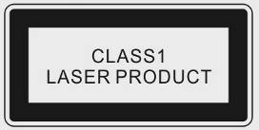
Võrdkülgses kolmnurgas kujutatud hüüumärk on ette nähtud kasutaja hoiatamiseks tootega kaasnevas dokumentatsioonis eksisteerivate tähtsate kasutus- ja hooldusjuhiste (teenindusjuhiste) korral.
HOIATUS:
Avatud seade väljastab laserkiirgust. ÄRGE vaadake otse laserkiire sisse.
ETTEVAATUST:
- Tootes sisaldub väikese võimsusega laserseade. Laserseadme seisukorra hindamiseks ÄRGE avage korpust ega üritage parandada seadet. Mistahes teenindusvajaduse korral pöörduge palun autoriseeritud teeninduskeskuse poole.
- Elektrilöögiohu vähendamiseks ÄRGE eemaldage seadme katet. Seespool ei ole ühtegi kasutaja poolt hooldust vajavat objekti. Hoolduseks pöörduge kvalifitseeritud teeninduspersonali poole. Eemaldage toitejuhe seinakontaktist enne hoolduse teostamist või kui toodet ei kasutata pikema aja jooksul.
- Tootja ei võta endale vastutust rikete eest, mis on põhjustatud tootel ilma tootja või volitatud esindaja loata teostatud mistahes asenduste või muudatuste tõttu.

- Kasutuselevõtt

Täname Teid mobiilse digitaalse meediakeskuse Prestigio PPDP 370 Twin ostmise eest. Te olete teinud suurepärase valiku ja me loodame, et Te naudite selle kõiki põnevaid funktsioone. Enne toote kasutamist lugege palun kasutusjuhend hoolikalt läbi ning järgige toote kõigi funktsioonide täielikuks nautimiseks kõiki kasutusjuhendis toodud toiminguid

  - Ohutusjuhised

Prestigio PPDP 370 Twin kasutamisel järgige palun kõiki ohutusjuhiseid. Seadme korrektse kasutamise tagamiseks järgige palun kõiki käesolevas kasutusjuhendis kirjeldatud toiminguid.

Hoiatus: Käesolev tähis viitab toimingutele, mille mittetäitmine või ebakorrektne teostamine võib viia seadet kasutavate isikute tõsiste vigastuste põhjustamiseni või seadme rikkumiseni.

- Ärge üritage lahti võtta või muuta ühtegi seadme osa, mis ei ole käesolevas kasutusjuhendis kirjeldatud.
- Vältige seadme kontakti veega või mistahes muu vedelikuga. Seadmel puudub veekindlus mistahes liiki vedeliku vastu.
- Vedeliku sattumise korral seadmesse eemaldage seade koheselt lahti toiteallikast. Seadme jätkuv kasutamine võib põhjustada põlengut või elektrilööki. Abisaamiseks pöörduge palun oma toote edasimüüja või lähima tugikeskuse poole.
- Elektrilöögi ohu vältimiseks ärge ühendage seadet seinakontakti või seinakontaktist lahti märgade kätega.
- Ärge jätke oma seadet kuumaallika lähedusse või otsese leegi või kuuma kätte.
- Kunagi ärge pange seadet tugevaid magnetilisi välju genereerivate seadmete vahetusse lähedusse. Tugevad magnetilised väljad võivad põhjustada tõrkeid või andmete rikkumist ja kadu.

  - Autoriõiguste kaitse

Käesolev toode sisaldab autoriõigustega kaitstud tehnoloogiat, mis on kaitstud USA patentide ja teiste intellektuaalsete omandiõigustega. Selle autoriõigustega kaitstud tehnoloogia kasutamiseks peab olema Macrovision luba ja see võib olla suunitletud üksnes koduse ja muu piiratud kasutamise jaoks, kui Macrovision ei ole sätestanud teisiti. Pöördprojekteerimine või demontaaž on keelatud.

DVD pleierid ja plaadid on kodeeritud regioonide järgi. Kui DVD plaadil märgitud regiooni number ei vasta käesoleva toote regioonile, ei saa DVD plaati seadmel mängida. Prestigio PPDP 370 Twin on kodeeritud regiooni 2 jaoks ja on ette nähtud üksnes Euroopa standardiga DVD plaatide kasutamiseks.

  - Komplekti sisu
Objekt | Kirjeldus | Kogus
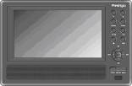 | Prestigio PPDP 370 Twin DVD pleier | 1
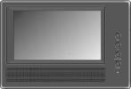 | Teine monitor | 1
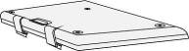 | Akuplokk | 1
 | Kasutusjuhend | 1
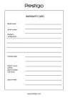 | Garantiikaart | 1
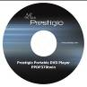 | CD dokumentatsiooniga | 1
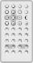 | Kaugjuhtimispult  (koos patareiga) | 1
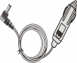 | Autoadapter | 1
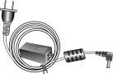 | Toitekaabel koos vahelduvvooluadapteriga | 1
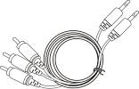 | Audio-video kaabel | 2
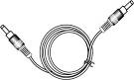 | Toitekaabel | 1
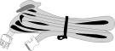 | Rihmad | 4

- Põhiseadme vaated

  - Eestvaade

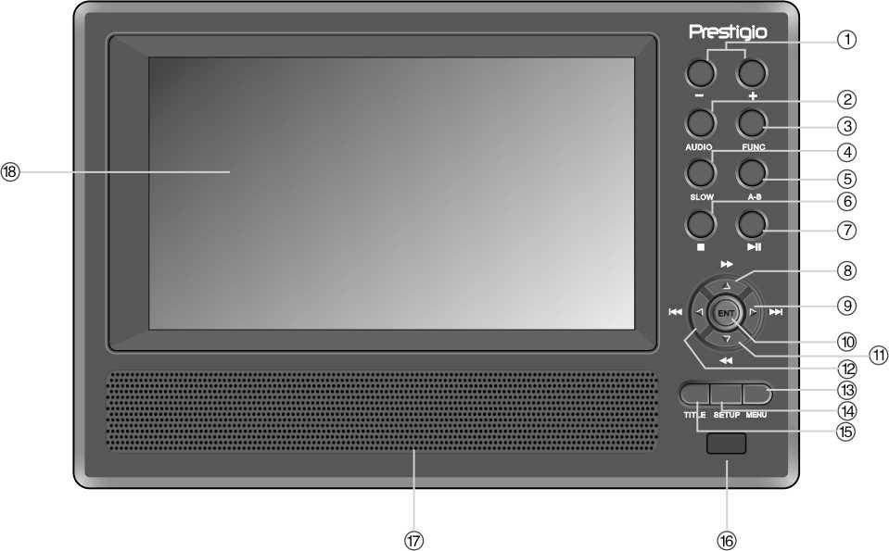

Number | Objekti nimi | Funktsioon
1 | -/+ nupp | Kasutage ekraani heleduse ja värvuse reguleerimiseks.
2 | AUDIO nupp | Vajutage taasesitusel läbi DVD plaadi erinevate keelevalikute liikumiseks (vajalik on mitmekeelsete subtiitrite olemasolu).
3 | FUNC nupp | Vajutage ekraani heleduse ja värvuse nivoo reguleerimiseks. Vajutage ja hoidke nuppu 1-2 sekundit ekraani kuvasuhte vahetamiseks 16:9 ja 4:3 vahel.
4 | SLOW nupp | Vajutage aeglustatud taasesituse funktsiooni aktiveerimiseks.
5 | A-B kordusnupp | Vajutage konkreetse väljavalitud lõigu korduvaks esitamiseks.
6 | (stopp) nupp | Vajutage taasesituse seiskamiseks. Samalt positsioonilt jätkamiseks vajutage nuppu PLAY . Taasesituse täielikuks lõpetamiseks vajutage nuppu kaks korda.
7 | (esita/peata) nupp | Pausi tegemiseks taasesitusel vajutage üks kord. Taasesituse jätkamiseks vajutage nuppu uuesti.
8 | ▲/ nupp | Vajutage üleskerimiseks või taasesitusel kiireks edasikerimiseks.
9 | ►/ nupp | Vajutage paremale kerimiseks või järgmise loendi, loo või peatüki juurde edasiliikumiseks.
10 | ENT nupp | Vajutage taasesituse alustamiseks või valiku kinnitamiseks.
11 | ▼/ nupp | Vajutage allakerimiseks või taasesitusel tagasikerimiseks.
12 | ◄/ nupp | Vajutage vasakule kerimiseks või eelmise loendi, loo või peatüki juurde tagasipöördumiseks.
13 | MENU nupp | Vajutage menüüsse sisenemiseks või sellest väljumiseks.
14 | SETUP nupp | Vajutage süsteemi seadistusmenüüsse sisenemiseks või sellest väljumiseks.
15 | TITLE nupp | Vajutage tiitlimenüüsse sisenemiseks (kui on olemas).
16 | Kaugjuhtimispuldi andur
17 | Valjuhääldi
18 | LCD ekraan

  - Parema külje vaade

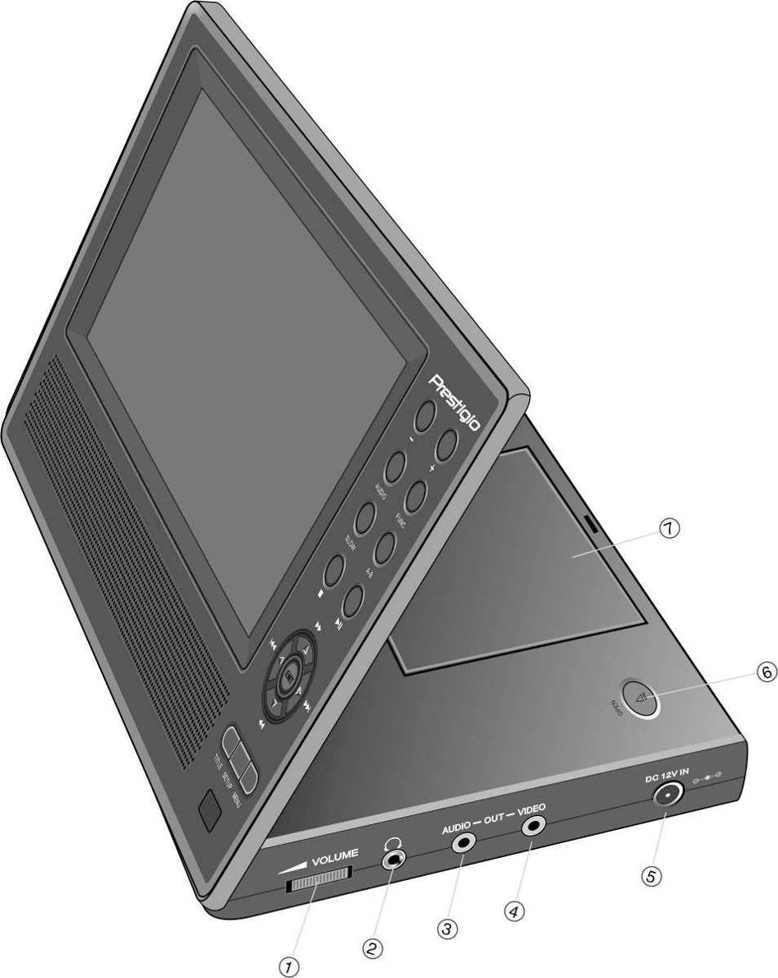

Number | Objekti nimi | Funktsioon
1 | VOLUME regulaator | Kõrvaklappide või valjuhääldi helitugevuse reguleerimiseks kerige vasakule ja paremale.
2 | Kõrvaklapipesa | Kõrvaklappide ühendamiseks. Kõrvaklappide ühendamisel lülitatakse valjuhääldid automaatselt välja.
3 | AUDIO OUTPUT pesa | Välise võimendi ühendamiseks.
4 | VIDEO OUTPUT pesa | Välise monitori ühendamiseks.
5 | DC 12V INPUT toitesisend | Vahelduvvooluadapteri ja autoadapteri ühendamiseks.
6 | OPEN lüliti | Vajutage plaadisahtli avamiseks.
7 | Plaadisahtli kaas | Vajutage kaane sulgemiseks plaadi laadimise järel.
  - Vasaku külje vaade

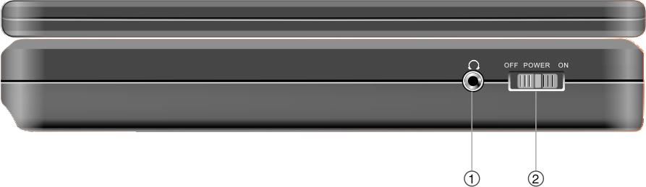

Number | Objekti nimi | Funktsioon
1 | Kõrvaklapipesa | Kõrvaklappide ühendamiseks. Kõrvaklappide ühendamisel lülitatakse valjuhääldid automaatselt välja.
2 | Power lüliti | Toite sisse- või väljalülitamiseks libistage asendisse ON või OFF.

  - Altvaade
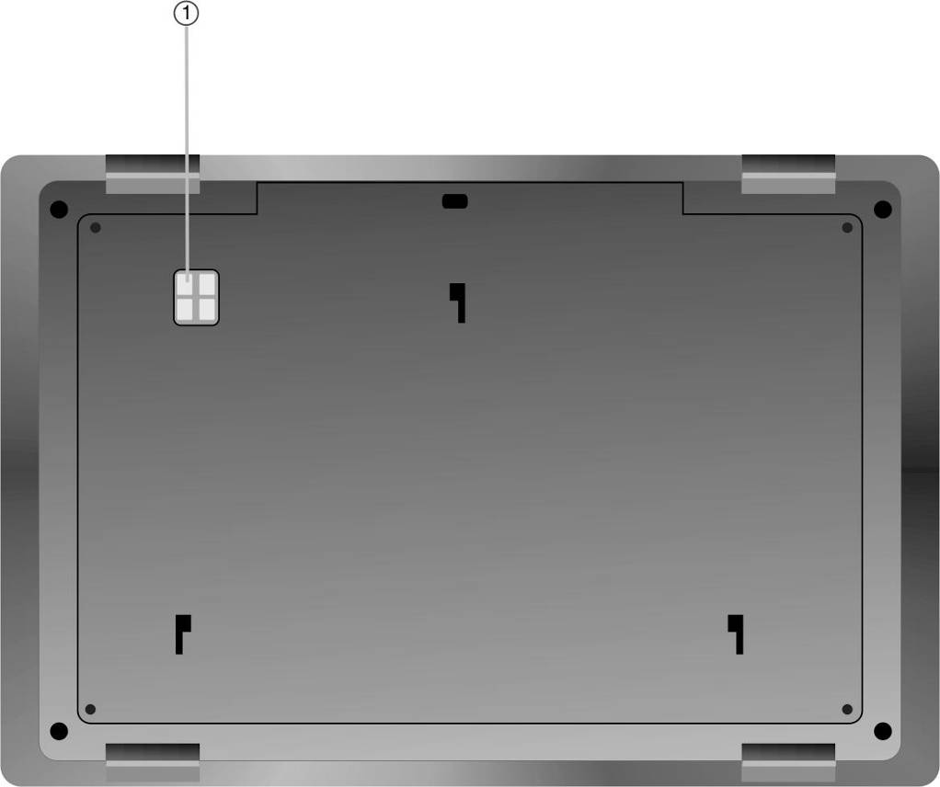

Number | Objekti nimi | Funktsioon
1 | Akuliides | Akuploki ühendamiseks.
- Teise monitori vaated

  - Eestvaade
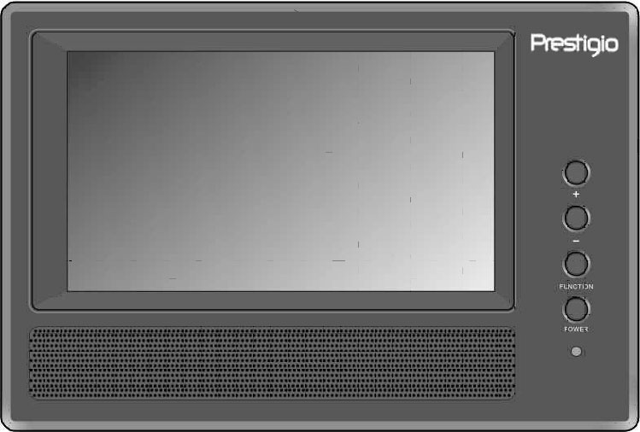
Number | Objekti nimi | Funktsioon
1 | -/+ nupp | Kasutage ekraani heleduse ja värvuse reguleerimiseks.
2 | FUNC nupp | Vajutage ekraani heleduse ja värvuse nivoo reguleerimiseks. Vajutage ja hoidke nuppu 1-2 sekundit ekraani kuvasuhte vahetamiseks 16:9 ja 4:3 vahel.
3 | Power nupp | Vajutage ooterežiimist väljumiseks või sellesse sisenemiseks.
4 | Power indikaator | Ooterežiimis põleb indikaator punaselt.
5 | Valjuhääldi
6 | LCD ekraan

  - Parema külje vaade
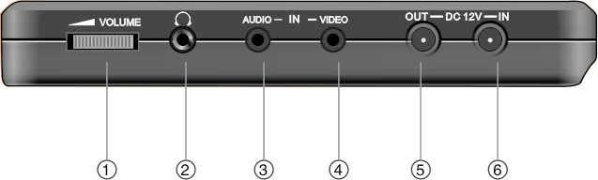
Number | Objekti nimi | Funktsioon
1 | VOLUME regulaator | Kõrvaklappide või valjuhääldi helitugevuse reguleerimiseks kerige vasakule ja paremale.
2 | Kõrvaklapipesa | Kõrvaklappide ühendamiseks. Kõrvaklappide ühendamisel lülitatakse valjuhääldid automaatselt välja.
3 | AUDIO INPUT pesa | Põhiseadme audiosignaali sisestamiseks.
4 | VIDEO INPUT pesa | Põhiseadme videosignaali sisestamiseks.
5 | DC 12V INPUT pesa | Vahelduvvooluadapteri ja autoadapteri ühendamiseks.
7 | DC 12V OUTPUT pesa | Põhiseadmele toitepinge väljastamiseks.

  - Altvaade

Number | Objekti nimi | Funktsioon
1 | Akuliides | Akuploki ühendamiseks seadmega.

- Kaugjuhtimispuldi ülevaade

  - Nuppude funktsioon

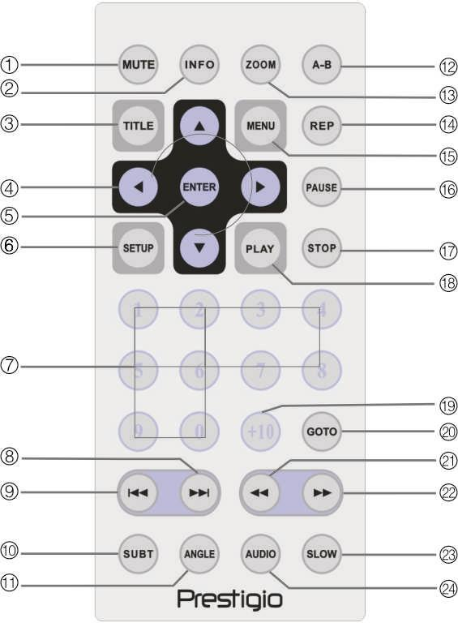

Number | Nupu nimi | Funktsioon
1 | MUTE | Vajutage valjuhääldi sisse/välja lülimiseks.
2 | INFO | Vajutage detailse failiinfo kuvamiseks. Tühistamiseks vajutage uuesti.
3 | TITLE | Vajutage tiitlimenüüsse sisenemiseks (kui on saadaval).
4 | ▲▼►◄  suunanupud | Vajutage erinevate valikuvõimaluste vahel liikumiseks.
5 | ENTER | Vajutage taasesituse alustamiseks või valiku kinnitamiseks.
6 | SETUP | Vajutage süsteemi seadistusmenüüsse sisenemiseks või sellest väljumiseks.
7 | 0-9 numbrinupud | Vajutage numbrite valimiseks.
8 |  (järgmine) | Vajutage järgmise loendi, loo või peatüki juurde edasiliikumiseks.
9 |  (eelmine) | Vajutage eelmise loendi, loo või peatüki juurde tagasipöördumiseks.
10 | SUBT | Vajutage subtiitri keele valimiseks (mitmekeelsete subtiitrite olemasolu nõutav). Tühistamiseks vajutage uuesti.
11 | ANGLE | Vajutage kaameranurga valimiseks (nõutav kaameranurga seadistusfunktsioon).
12 | A-B | Vajutage konkreetse väljavalitud lõigu korduvaks esitamiseks.
13 | ZOOM | Vajutage läbi suumimise valikute liikumiseks.
14 | REP | Vajutage erinevate korduse- ja esitusjärjestuse skeemide valimiseks.
15 | MENU | Vajutage taasesitusel menüüsse sisenemiseks või sellest väljumiseks.
16 | PAUSE Button | Vajutage pausi tegemiseks taasesitusel. Taasesituse jätkamiseks vajutage nuppu PLAY.
17 | STOP | Vajutage taasesituse seiskamiseks. Samalt positsioonilt jätkamiseks vajutage nuppu PLAY. Taasesituse täielikuks lõpetamiseks vajutage nuppu STOP kaks korda.
18 | PLAY | Vajutage taasesituse alustamiseks.
19 | +10 | Vajutage 9-st suuremate numbrite valimiseks.
20 | GOTO | Vajutage edasijätkamiseks kasutajamääratud tiitli, peatüki numbri või algusaja juures.
21 |  tagasikerimisnupp | Vajutage taasesitusel tagasikerimiseks.
22 |  edasikerimisnupp | Vajutage kiireks edasikerimiseks taasesitusel.
23 | SLOW | Vajutage aeglustatud taasesituse aktiveerimiseks.
24 | AUDIO | DVD plaadi esitamisel kasutage läbi erinevate keelevalikute liikumiseks (vajalik on mitmekeelsete subtiitrite olemasolu).

  - Kaugjuhtimispuldi patarei paigaldamine

Kaugjuhtimispuldi patarei sisaldub komplektis. Patarei tühjenemisel järgige palun allpool toodud patarei vahetamise juhiseid.

- Suruge ja hoidke patareiraami selle küljelt, seejärel tõmmake ta vastavalt illustratsioonile kaugjuhtimispuldist välja. | 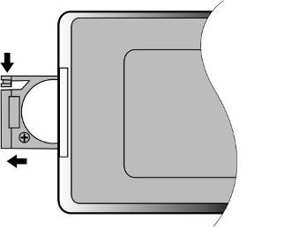
- Paigaldage CR2025 3V tüüpi patarei raami sisse + märgiga kaugjuhtimispuldi tagakülje suunas. | 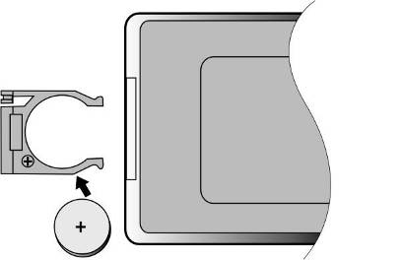
- Suruge patareiraam tagasi kaugjuhtimispuldi sisse. Veenduge palun, et patareiraam oleks korralikult sisestatud. | 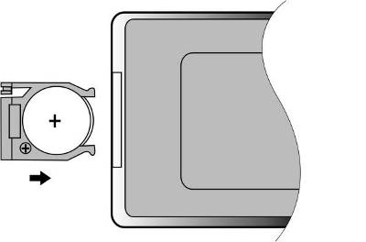
ETTEVAATUST:
- ÄRGE jätke kaugjuhtimispulti otsese päikesevalguse kätte.
- ÄRGE laadige, avage või kuumutage patareid.
- Kaugjuhtimispuldi korrektse toimimise tagamiseks vahetage tühjenenud patarei koheselt välja.

- Süsteemi ühendamine

HOIATUS:
- Enne seadme ühendamist lülitage palun välja kõik seadmed, sealhulgas TV, DVD pleier jne.
- Ühendamisel järgige palun pleieri ja seadmete värvikodeeringut.

  - Televiisoriga ühendamine

Prestigio PPDP 370 Twin audio-videokaabli abil televiisoriga ühendamiseks järgige allpool toodud illustratsiooni.

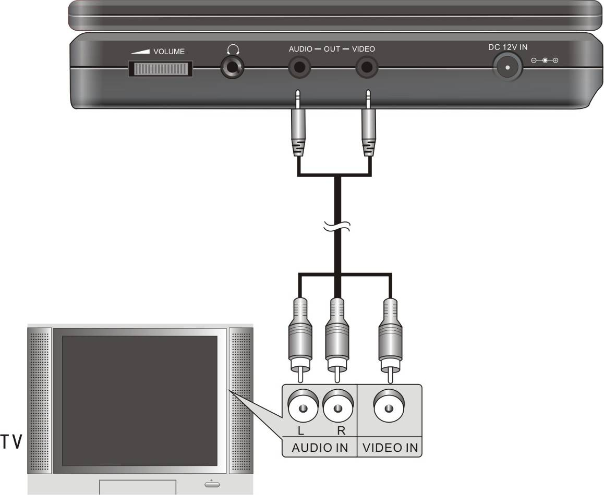

  - Võimendiga ühendamine

Prestigio PPDP 370 Twin audio-videokaabli abil võimendiga ühendamiseks järgige allpool toodud illustratsiooni.
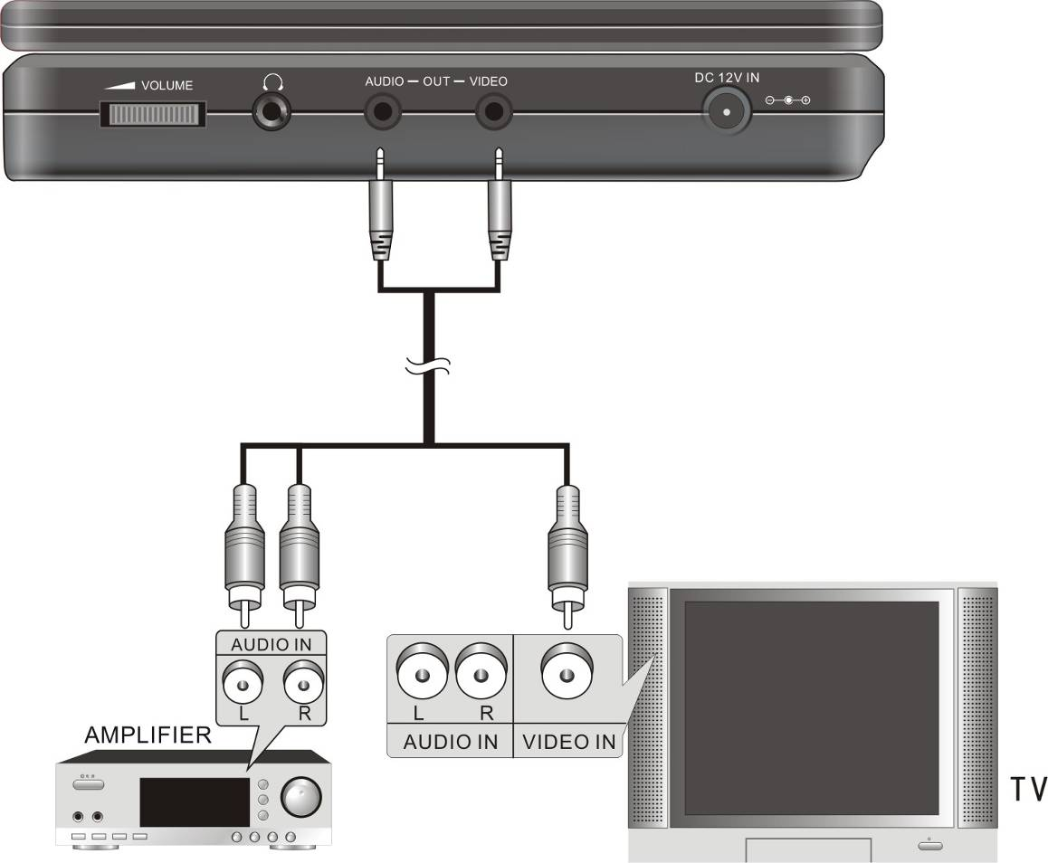

  - Kõrvaklappide ühendamine

Prestigio PPDP 370 Twin ühendamiseks kõrvaklappidega järgige allpool toodud illustratsiooni.
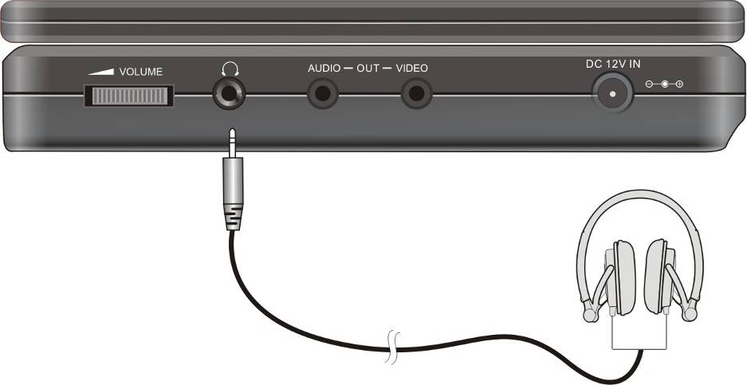

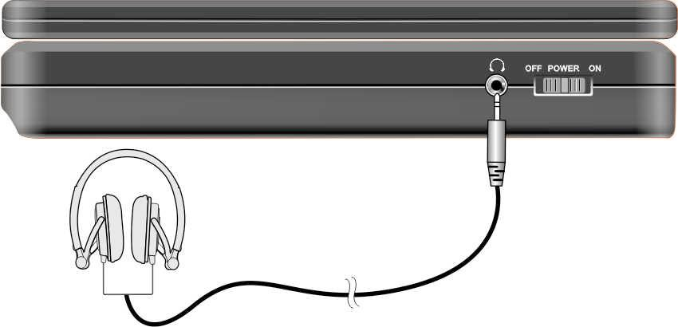
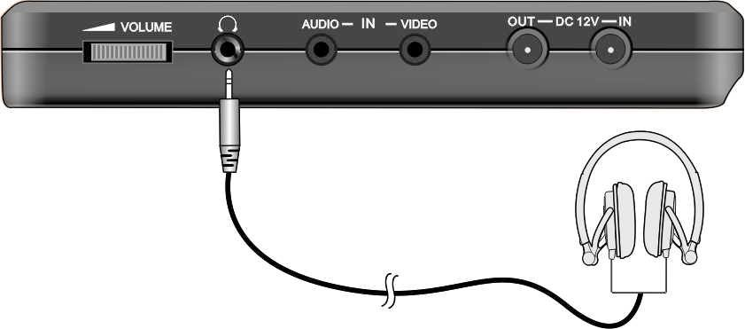
HOIATUS:
Ülemääraselt tugev helitugevus võib kahjustada kuulmist. Enne kõrvaklappide külgeühendamist reguleerige helitugevus madalaks ja seejärel tõstke helitugevus sobivale tasemele.
  - Vahelduvvooluadapteri ühendamine

Prestigio PPDP 370 Twin ühendamiseks vahelduvvooluadapteriga järgige allpool toodud illustratsiooni.
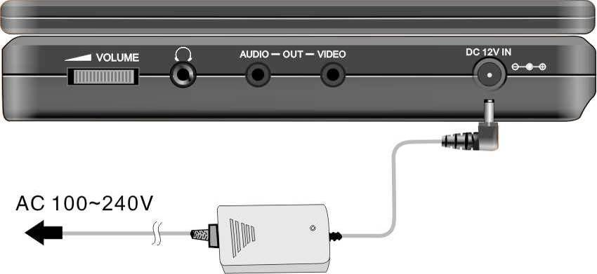

  - Autoadapteriga ühendamine

Prestigio PPDP 370 Twin ühendamiseks auto alalisvooluadapteriga järgige vasakul toodud illustratsiooni.
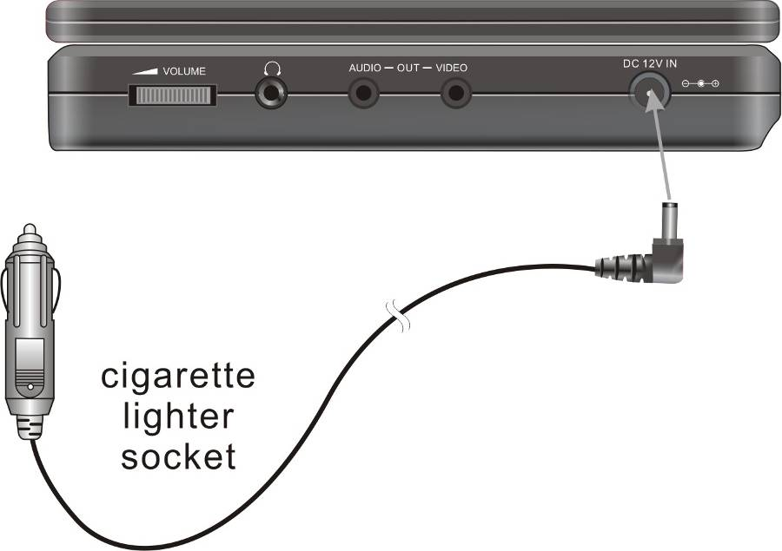
HOIATUS:
- Enne sõiduki käivitamist ühendage palun Prestigio PPDP 370 Twin auto alalisvooluadapterist lahti.
- Sõitmise ajal ärge käsitlege seadet ega kasutage seadet vaatamise eesmärgil.
- Parema esituse tagamiseks paigutage palun seade sobiva vaatenurga alla.

  - Põhiseadmega ühendamine

Prestigio PPDP 370 Twin ühendamiseks teise monitoriga järgige allpool toodud illustratsiooni. Ühendage toiteadapter üksnes teise monitori külge ja ühendage teine monitor komplekti kuuluva toitekaabli abil põhiseadmega. Ühendage mõlemad seadmed komplekti kuuluva audio- ja videokaabli abil.

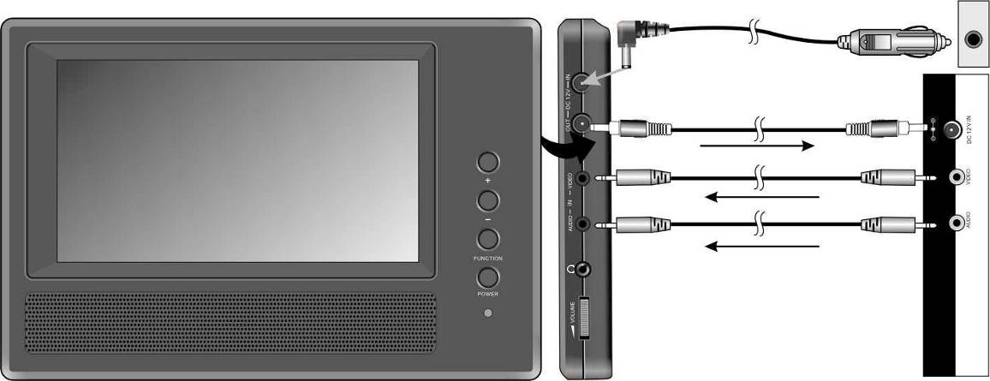

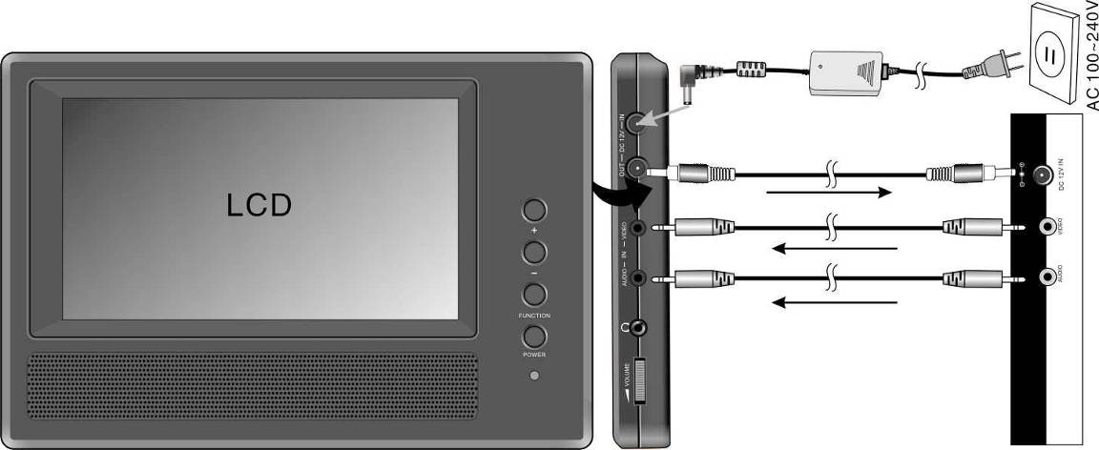

- Akuploki käsitlemine

  - Akuploki külge- ja lahtiühendamine

- Põhiseadme liikumise takistamiseks hoidke seda ühe käega all. Sobitage akuploki plastist riivid kokku vastavate süvistega ja suruge akuplokki seadme suunas. | 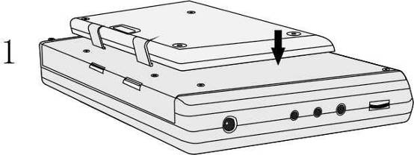
- Libistage akuplokki, kuni ta klõpsuga seadmele lukustub. | 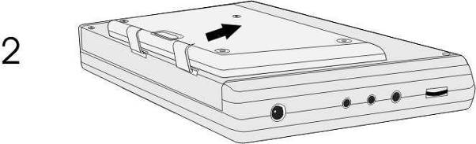
- Akuploki eemaldamiseks vajutage ja hoidke riivi vastavalt illustratsiooni viitele 1.  - Vastavalt illustratsiooni viitele 2 nihutage akuplokki ettevaatlikult seadme serva suunas. | 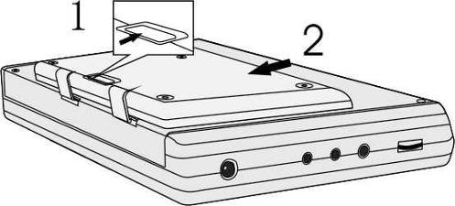

  - Akuploki laadimine

Akuplokk on koostatud liitiumpolümeer-akudest. Enne seadme esmakordset kasutamist teostage palun akuploki täielik laadimine. Normaaltingimustel kestab laadimine umbes 5 tundi. Täislaetud akuplokk võimaldab umbes 2.5 tundi põhiseadme tööaega, seejuures muutub tööaja kestus sõltuvalt esitatavatest failidest.
HOIATUS:
- Palun eemaldage akuplokk, kui seda ei kasutata.
- Enne seadmega ühendamist laadige palun akuplokk täis.
- Akuplokki võib kasutada ja laadida üksnes temperatuuridel 32°F kuni 100°F.
- Ärge hoidke akuplokki kuumust kiirgavate soojusallikate läheduses.
- Ülekuumenemise vältimiseks kasutage akuplokki hästiventileeritud keskkonnas.

- Tarkvara ühilduvus

  - Ühilduv plaadivorming

Plaadi vorming | Plaadi logo | Plaadi suurus | Taasesitusaeg/  mängitavad pooled
DVD |  | 12cm | 133 min (SS-SL)
DVD |  | 12cm | 242 min (SS-DL)
DVD |  | 12cm | 266 min (DS-SL)
DVD |  | 12cm | 484 min (DS-DL)
DVD |  | 8cm | 41 min (SS-SL)
DVD |  | 8cm | 75 min (SS-DL)
DVD |  | 8cm | 82 min (DS-SL)
DVD |  | 8cm | 150 min (DS-DL)
CD |  | 12cm | 74 min
CD |  | 8cm | 20 min
JPEG | - | 12cm | -

  - Plaatide hooldus

- Plaatide hoidmine
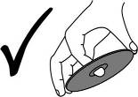
Vältige plaatide tööpinna katsumist, kuna see võib rikkuda plaadi pinna.

- Plaatide puhastamine
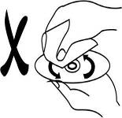
Plaadil olevad näpujäljed või plekid võivad mõjutada heli ja pildi kvaliteeti. Puhastamiseks pühkige plaadi pinda õrnalt puhta pehme lapiga. Tugeva mustuse või näpujälgede eemaldamiseks niisutage vajaduse korral pehmet lappi lahjendatud neutraalse puhastusvahendiga.
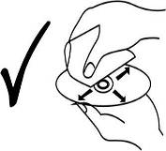
Ärge puhastage plaate ringikujulise liikumisega (plaadipinna kontsentrilised kriimustused soodustavad müra teket). Pühkige vastavalt parempoolsele joonisele õrnalt plaadi tsentrist välisserva suunas.

- Üldkasutus

Enne Prestigio PPDP 370 Twin esmakordset kasutamist lugege palun läbi kasutusjuhised.
HOIATUS:
Palun ärge mängige halva kvaliteediga plaate, kuna see võib rikkuda läätsed.

  - Enne kasutamist

  - Ühendage Prestigio PPDP 370 Twin toiteallikaga või kaasasoleva toiteadapteri abil seinakontaktiga.
  - Seadme sisselülimiseks libistage seadme vasakul küljel olev lüliti asendisse ON.
  - Plaadisahtli katte avamiseks vajutage nuppu OPEN. Asetage plaat plaadisahtlisse trükitud poolega ülespoole. Sulgege plaadisahtli kaas.
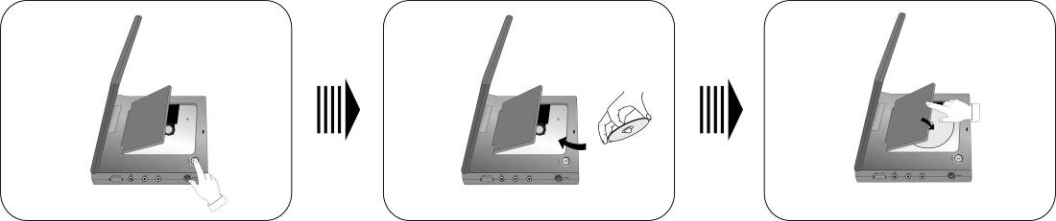
  - Seade alustab automaatselt plaadi taasesitust.
  - Enne taasesituse alustamist reguleerige helitugevus sobivale tasemele seadme paremal küljel asuva helitugevusregulaatori kerimise abil.
  - Seadme väljalülitamiseks libistage seadme vasakul küljel paiknev toitelüliti asendisse OFF.

  - Ekraani kuvasuhte reguleerimine

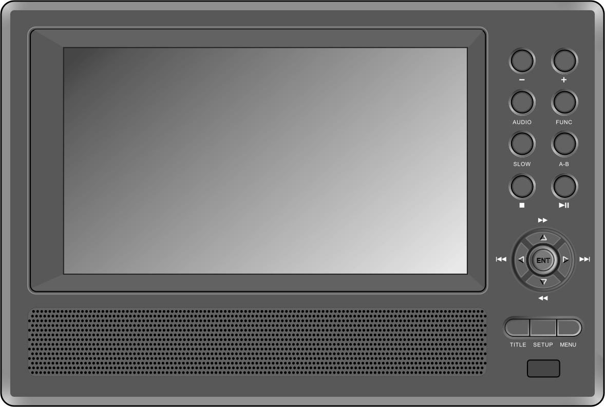
Heleduse ja värvuse nivoo reguleerimiseks vajutage nuppu FUNC. Nende väärtuste reguleerimiseks kasutage juhtpaneelil paiknevaid + ja - nuppusid. Ekraani kuvasuhte vahetamiseks valikute 16:9 and 4:3 vahel vajutage ja hoidke nuppu FUNC. Selgituseks vaadake allpool toodud illustratsioone.
FUNC nupp
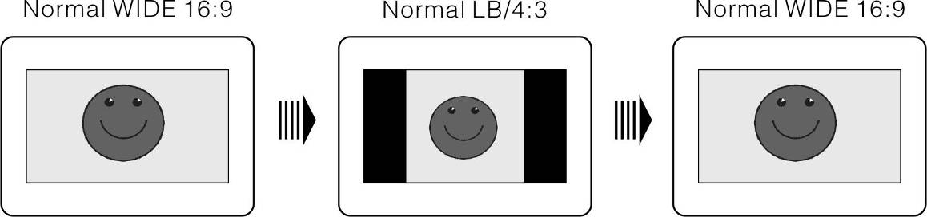
- DVD plaadi käsitlemine

ENTER/ENT nupp
Taasesituse alustamiseks vajutage nuppu ENTER/ENT. Pealkirja/peatüki valimiseks kasutage suunanuppusid ▲▼►◄ või kasutage otseseks valimiseks numbrinuppusid 0-9.
PAUSE/
nupp
Nuppu PAUSE/
vajutage pausi tegemiseks taasesitusel. Taasesituse jätkamiseks vajutage nuppu PLAY/
.

STOP/ nupp
Taasesituse seiskamiseks vajutage nuppu Stop/ ühe korra. Normaalse taasesituse samalt positsioonilt jätkamiseks vajutage nuppu PLAY/
. Taasesituse täielikuks lõpetamiseks vajutage nuppu STOP/ kaks korda. Seejärel faili algusest taasesituse alustamiseks vajutage nuppu PLAY/
.
ZOOM nupp
Taasesitusel läbi suurendusastmete 1X, 2X, 3X ning normaalse taasesituse liikumiseks vajutage nuppu ZOOM korduvalt.

A-B nupp
Lähtepunkti A märkimiseks vajutage nuppu A-B ühe korra. Lõpp-punkti B määramiseks vajutage nuppu uuesti. Lõiku A kuni B hakatakse esitama korduvalt Lõigu A-B kordusfunktsiooni seiskamiseks vajutage nuppu uuesti.

TITLE nupp
Nuppu TITLE vajutage taasesitusel tiitlimenüüsse sisenemiseks. Suunanuppude ▲▼►◄ abil valige taasesituse jaoks tiitel/peatükk, valiku kinnitamiseks vajutage nuppu ENTER/ENT. Konkreetse tiitli/ peatüki otseseks valimiseks kasutage nuppusid 0-9/+10.

MENU nupp
Nuppu MENU vajutage taasesitusel peamenüüsse pöördumiseks. Suunanuppude ▲▼►◄ abil valige taasesituse jaoks tiitel/peatükk, valiku kinnitamiseks vajutage nuppu ENTER/ENT. Konkreetse tiitli/ peatüki otseseks valimiseks kasutage nuppusid 0-9/+10.

/ nupud
Nuppu  vajutage eelmise peatüki juurde liikumiseks.
Nuppu  vajutage järgmise peatüki juurde liikumiseks.

/ nupud
Faili kiireks edasikerimiseks vajutage nuppu . Kiire edasi- kerimise kiiruste 2X, 4X, 8X, 16X ja normaalkiiruse järjestiku- seks vahetamiseks vajutage nuppu korduvalt. Tagasikerimiseks vajutage nuppu . Tagasikerimise kiiruste 2X, 4X, 8X, 16X ja normaalkiiruse järjestikuseks vahetamiseks vajutage nuppu korduvalt. Vajutage PLAY/
nuppu, et taastada norm. esitus
SLOW nupp
Aeglustatud režiimis vaatamiseks vajutage taasesitusel nuppu SLOW. Aeglustatud taasesituse kiiruste 1/2, 1/4, 1/6, 1/8 ja normaalkiiruse järjestikuseks vahetamiseks vajutage nuppu korduvalt Aeglustatud režiimis normaalkiiruse taastamiseks vajutage nuppu PLAY/
.
INFO nupp
Detailse failiinfo kuvamiseks vajutage nuppu INFO. Tühistamiseks vajutage uuesti.

AUDIO nupp
DVD plaatidele on võimalik salvestada kuni 8 keelevalikut. Eelistatava keele valimiseks vajutage taasesitusel nuppu AUDIO. Seade kuvab järgmise DVD plaadil saadaoleva keelevaliku nupu igakordsel vajutamisel.
NOTE: Käesolev funktsioon on kasutatav üksnes DVD plaatide jaoks, mis sisaldavad erinevaid keelevalikuid.

SUBT nupp
Läbi erinevate saadaolevate subtiitrikeelte liikumiseks või taasesitusel subtiitri väljalülimiseks vajutage nuppu SUBT. DVD plaati saab salvestada kuni 32 subtiitriga.
MÄRKUS: Käesolev funktsioon on kasutatav üksnes DVD plaatide jaoks, mis toetavad mitmekeelseid subtiitreid.
REP nupp
Nuppu REP vajutage läbi erinevate kordusskeemide liikumiseks, sealhulgas peatüki korduse, tiitli korduse, kõige korduse või korduse tühistamise.


ANGLE nupp
Nuppu ANGLE vajutage plaadi esitamiseks mitme kaameranurga režiimis. Mitme kaameranurga režiim võimaldab vaadata stseene erinevatest vaatenurkadest (üksnes mitme kaameranurgaga failide korral). Vaadake allpool toodud näidet:

Soovitava kaameranurga valimiseks kasutage nuppu ANGLE. Kui stseenis mitu kaameranurka on olemas, vajutage läbi kaameranurga erinevate valikute liikumiseks nuppu korduvalt.
MÄRKUS: Funktsioon on kasutatav üksnes mitme kaameranurga kodeeringuga DVD plaatide korral.

GOTO nupp
Nuppu GOTO vajutage soovitava tiitli, peatüki või taasesituse algusaja sisestamiseks. Tiitli, peatüki või algusaja esiletõstmiseks kasutage suunanuppusid ▲▼. Soovitava tiitli, peatüki või algusaja numbrite sisestamiseks võite kasutada numbrinuppusid 0-9/+10. Kinnitamiseks vajutage nuppu ENT/►.
Taasesituse tühistamiseks vajutage nuppu uuesti.

- CD plaadi käsitlemine

Seadmesse asetatud CD plaat laetakse automaatselt. Ekraanile kuvatakse taasesituse menüü ja plaadil olevad failid esitatakse plaadi vaikimisi määratud järjestuse järgi automaatselt. Soovitava loo valimiseks kasutage nuppusid / või sisestage soovitava loo number numbrinuppude 0-9/+10 abil ja vajutage taasesituse alustamiseks nuppu ENTER/ENT.

PAUSE/
nupp
Nuppu PAUSE/
vajutage pausi tegemiseks taasesitusel. Taasesituse jätkamiseks vajutage nuppu PLAY/
.

STOP/ nupp
Taasesituse seiskamiseks vajutage nuppu STOP/ ühe korra. Normaalse taasesituse samalt positsioonilt jätkamiseks vajutage nuppu PLAY/
. Taasesituse täielikuks lõpetamiseks vajutage nuppu STOP/ kaks korda. Seejärel faili algusest taasesituse alustamiseks vajutage nuppu PLAY/
.

/ nupud
Faili kiireks edasikerimiseks vajutage nuppu . Kiire edasikerimise kiiruste 2X, 4X, 8X, 16X ja normaalkiiruse järjestikuseks vahetamiseks vajutage nuppu korduvalt. Tagasikerimiseks vajutage nuppu . Tagasikerimise kiiruste 2X, 4X, 8X, 16X ja normaalkiiruse järjestikuseks vahetamiseks vajutage nuppu korduvalt. Vajutage PLAY/
et taastada esitus
/ nupud
Nuppu  vajutage eelmise peatüki juurde liikumiseks. Nuppu  vajutage järgmise peatüki juurde liikumiseks.
REP nupp
Nuppu REP vajutage läbi erinevate kordusskeemide liikumiseks, sealhulgas peatüki korduse, tiitli korduse või korduse tühistamise.

A-B nupp
Lähtepunkti A märkimiseks vajutage nuppu A-B ühe korra. Lõpp-punkti B määramiseks vajutage nuppu uuesti. Lõiku A kuni B hakatakse esitama korduvalt. Lõigu A-B kordusfunktsiooni seiskamiseks vajutage nuppu uuesti.

GOTO nupp
Nuppu GOTO vajutage plaadi soovitava tiitli, peatüki või taasesituse algusaja sisestamiseks. Tiitli, peatüki või algusaja esiletõstmiseks kasutage suunanuppusid ▲▼. Soovitava tiitli, peatüki või algusaja numbrite sisestamiseks kasutage numbrinuppusid 0-9/+10. Kinnitamiseks vajutage nuppu ENTER/ENT.
Taasesituse tühistamiseks vajutage nuppu uuesti.

- JPEG failide käsitlemine

- Enne JPEG failide vaatamist

JPEG failidega plaat laetakse plaadisahtlisse asetamise järel automaatselt.
Kuvatakse juurkataloog koos alamkataloogidega. Sisenemiseks vajutage nuppu ENTER/ENT. Soovitava kataloogi valimiseks kasutage nuppusid ▲▼, valiku kinnitamiseks vajutage nuppu ENTER/ENT.
Valitud alamkataloogi sisenemisel kuvatakse JPEG vorminguga pildifailid. Soovitava pildi valimiseks kasutage nuppusid ▲▼, pildi kuvamiseks vajutage nuppu ENTER/ENT.
___ Esiletõstmiseks kasutage nuppusid . Tagasipöördumiseks eelmisesse kataloogi vajutage nuppu ENTER/ENT.
MÄRKUS: Plaadid võivad sisaldada JPEG-st erineva vorminguga faile.

- Filtri ja korduse seadistamine
Kataloogirežiimis menüü FILTER esiletõstmiseks kasutage suunanuppusid ▲▼►◄. Menüü sätete muutmiseks teostage allpool toodud sammud:
Seadistusmenüüsse sisenemiseks vajutage nuppu ENTER/ENT.
Seadistamiseks soovitava valiku tegemiseks kasutage nuppusid ▲▼.
Valimiseks või tühistamiseks vajutage nuppu ENTER/ENT.
Väljumiseks vajutage nuppu ◄.

Kataloogirežiimis menüü REPEAT esiletõstmiseks kasutage suunanuppusid ▲▼►◄ ja läbi seadistusvalikute liikumiseks kasutage nuppu ENTER/ENT või kaugjuhtimispuldi nuppu REP.

STOP/ nupp

Nuppu STOP/ vajutage taasesitusel kataloogirežiimi tagasipöördumiseks. Normaalse esitusrežiimi taastamiseks vajutage nuppu PLAY/
.

PAUSE/
nupp
Nuppu PAUSE/
vajutage pausi tegemiseks taasesitusel. Taasesituse jätkamiseks vajutage nuppu PLAY/
.

/ nupud
Nuppu  vajutage eelmise pildi juurde liikumiseks.
Nuppu  vajutage järgmise pildi juurde liikumiseks.
REP nupp
Nuppu REP vajutage läbi erinevate kordusskeemide liikumiseks, sealhulgas läbi loo korduse, kataloogi korduse või korduse tühistamise.
Pildi pööramine

Piltide sirvimisel kasutage vaadeldava pildi pööramiseks suunanuppusid ▲▼►◄.
Vaadeldava pildi pööramiseks 90° päripäeva kasutage nuppu ► nii, nagu on nagu on näidatud allpool:

Vaadeldava pildi pööramiseks 180° päripäeva kasutage nuppu ▼ nii, nagu on nagu on näidatud allpool:

Vaadeldava pildi pööramiseks 270° päripäeva kasutage nuppu ◄ nii, nagu on nagu on näidatud allpool:

- Süsteemi seadistamine

Vaikeseadistuste kasutajaeelistustele sobitamiseks järgige palun allpool kirjeldatud toiminguid.
Pleieri seadistamiseks teostatavad sammud:
Vajutage nuppu SETUP ja seadistusmenüü kuvatakse ekraanile.
Seadistamiseks soovitava alammenüü valimiseks kasutage nuppusid ◄/►. Menüüsse sisenemiseks või valiku kinnitamiseks vajutage nuppu ENTER/ ENT või ▼.
Eelmisesse menüüsse tagasipöördumiseks vajutage nuppu ◄ või mistahes hetkel seadistusmenüüst väljumiseks vajutage uuesti nuppu SETUP.

- Menüükeele seadistamine (vahekaart Language)

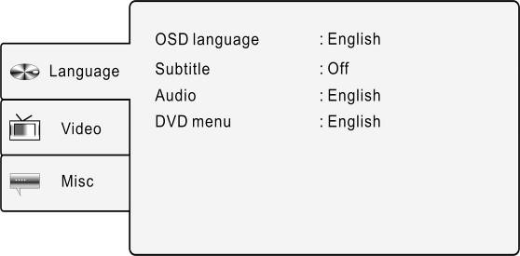 | Vajutage nuppu SETUP ja valige nuppude ▲▼ abil vahekaart Language. Vahekaarti kuvatakse nii, nagu vasakul näidatud.
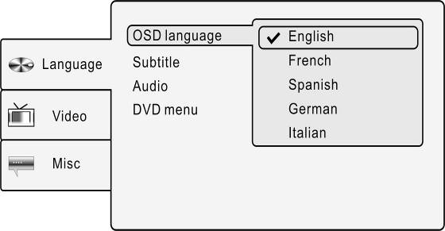 | 1. OSD language (ekraanikeel)  Menüüd kasutage ekraanikeele seadistamiseks.  Valiku OSD language esiletõstmiseks kasutage nuppusid ▲▼, kinnitamiseks vajutage nuppu ENTER/ ENT või ►. Eelistatud keele valimiseks kasutage nuppusid ▲▼, valiku kinnitamiseks ja tagasipöördumiseks vajutage ENTER/ENT.
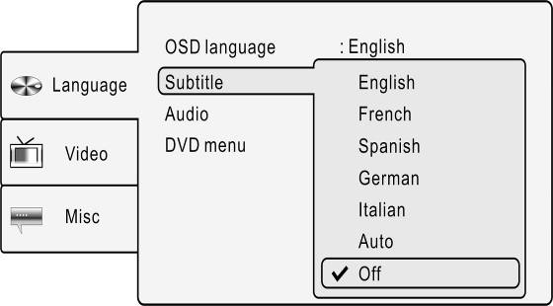 | 2. Subtitle (subtiiter)  Menüüd kasutage subtiitri keele määramiseks. Valiku Subtitle esiletõstmiseks kasutage nuppusid ▲▼, kinnitamiseks vajutage nuppu ENTER/ ENT või ►. Subtiitri eelistatud keele valimiseks kasutage nuppusid ▲▼, valiku kinnitamiseks ja tagasipöördumiseks vajutage ENTER/ ENT.
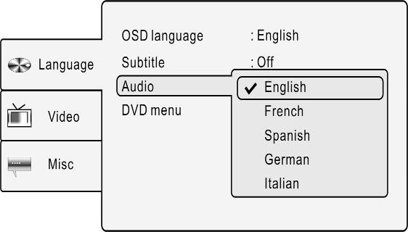 | 3. Audio (audiomenüü)  Menüüd kasutage audioväljundi keele määramiseks. Valiku Audio esiletõstmiseks kasutage nuppusid ▲▼, kinnitamiseks vajutage nuppu ENTER/ ENT või ►. Audioväljundi soovitud keele valimiseks kasutage nuppusid ▲▼, valiku kinnitamiseks ja tagasipöördumiseks vajutage ENTER/ ENT.
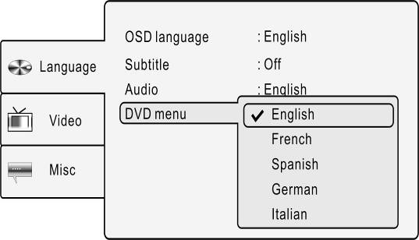 | 4. DVD menu (plaadimenüü)  Menüüd kasutage plaadi menüükeele määramiseks. Valiku DVD menu esiletõstmiseks kasutage nuppusid ▲▼, kinnitamiseks vajutage nuppu ENTER/ ENT või ►. Soovitud DVD menüükeele valimiseks kasutage nuppusid ▲▼, valiku kinnitamiseks ja tagasipöördumiseks vajutage ENTER/ ENT.

- Video seadistamine (vahekaart Video)

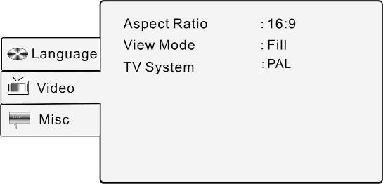 | Vajutage nuppu SETUP ja valige nuppude ▲▼ abil vahekaart Video. Vahekaarti kuvatakse nii, nagu vasakul näidatud.
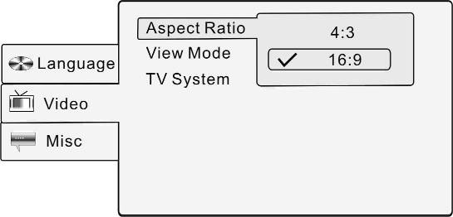 | 1. Aspect Ratio (kuvasuhe)  Menüüd kasutage kuvasuhte seadistamiseks. Valiku Aspect Ratio esiletõstmiseks kasutage nuppusid ▲▼, kinnitamiseks vajutage nuppu ENTER/ ENT või ►. Valiku 4:3 või 16:9 tegemiseks kasutage nuppusid ▲▼, kinnitamiseks ja tagasipöördumiseks vajutage nuppu ENTER/ENT.
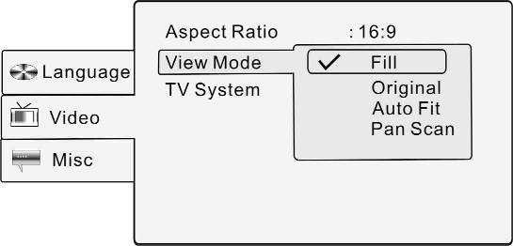 | 2. View Mode (vaaterežiim)  Menüüd kasutage ekraanikuva vaaterežiimi seadistamiseks. Valiku View Mode esiletõstmiseks kasutage nuppusid ▲▼, kinnitamiseks vajutage nuppu ENTER/ ENT või ►. Sobiva vaaterežiimi valimiseks kasutage nuppusid ▲▼, valiku kinnitamiseks vajutage nuppu ENTER/ ENT.
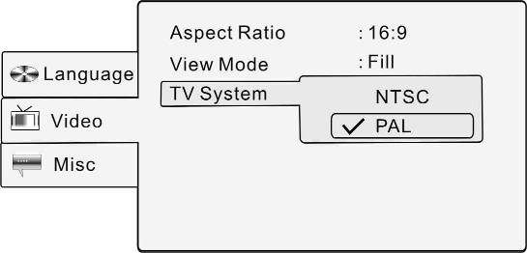 | 3. TV System (TV süsteem)  Menüüd kasutage TV standardiga ühildumiseks. Menüü TV System esiletõstmiseks kasutage nuppusid ▲▼, kinnitamiseks vajutage ENTER/ ENT või ►. Sobiva TV süsteemi valimiseks kasutage nuppusid ▲▼, valiku kinnitamiseks ja tagasipöördumiseks vajutage ENTER/ ENT.
- Muud seadistused (vahekaart Misc)

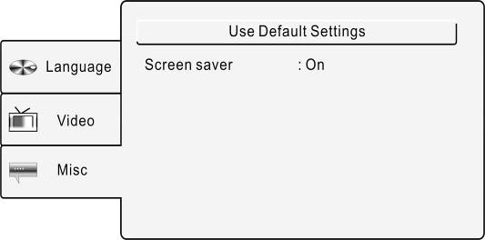 | Vahekaardi Misc valimiseks vajutage nuppu SETUP ja kasutage nuppusid ▲▼. Vahekaarti kuvatakse nii, nagu vasakul näidatud.
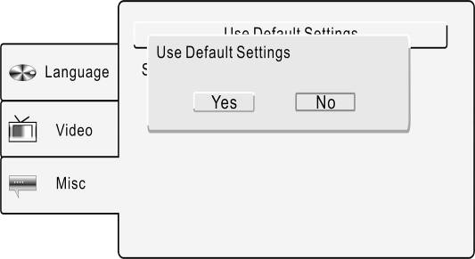 | 1. Use Default Setting (vaikesätted)  Menüüd kasutage vaikesätete taastamiseks. Valiku Use Default Setting esiletõstmiseks kasutage nuppusid ▲▼, kinnitamiseks vajutage nuppu ENTER/ ENT või ►. Valiku Yes tegemiseks kasutage nuppusid ▲▼. Kinnitamiseks vajutage ENTER/ENT, tühistamiseks No.
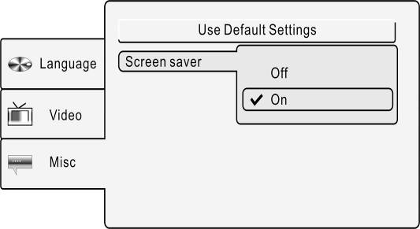 | 2. Screen Saver (ekraanisäästja)  Menüüd kasutage ekraanisäästja sisse/välja lülimiseks. Valiku Screen saver esiletõstmiseks kasutage nuppusid ▲▼, kinnitamiseks vajutage ENTER/ ENT või ►. Valikute On või Off tegemiseks kasutage nuppusid ▲▼, valiku kinnitamiseks ja tagasipöördumiseks vajutage ENTER/ ENT

- Rihmade kasutamine

Prestigio PPDP 370 Twin kinnitamiseks auto istme peatoele järgige allpool toodud sammusid.
- Paigutage seade pehmele ja siledale pinnale alumise küljega ülespoole.
- Lõdvendage rihma ja eemaldage pannal rihmast.
- Sisestage rihm läbi ava nii, nagu seda on näidatud joonisel 1. Veenduge, et rihma sisekülg oleks ülespoole.
- Kohendage rihma pandlas nii, nagu on näidatud joonistel 2 ja 3. Enne seadme paigaldamist autoistme peatoele veenduge palun, et pandla väliskülg jääks ülespoole.

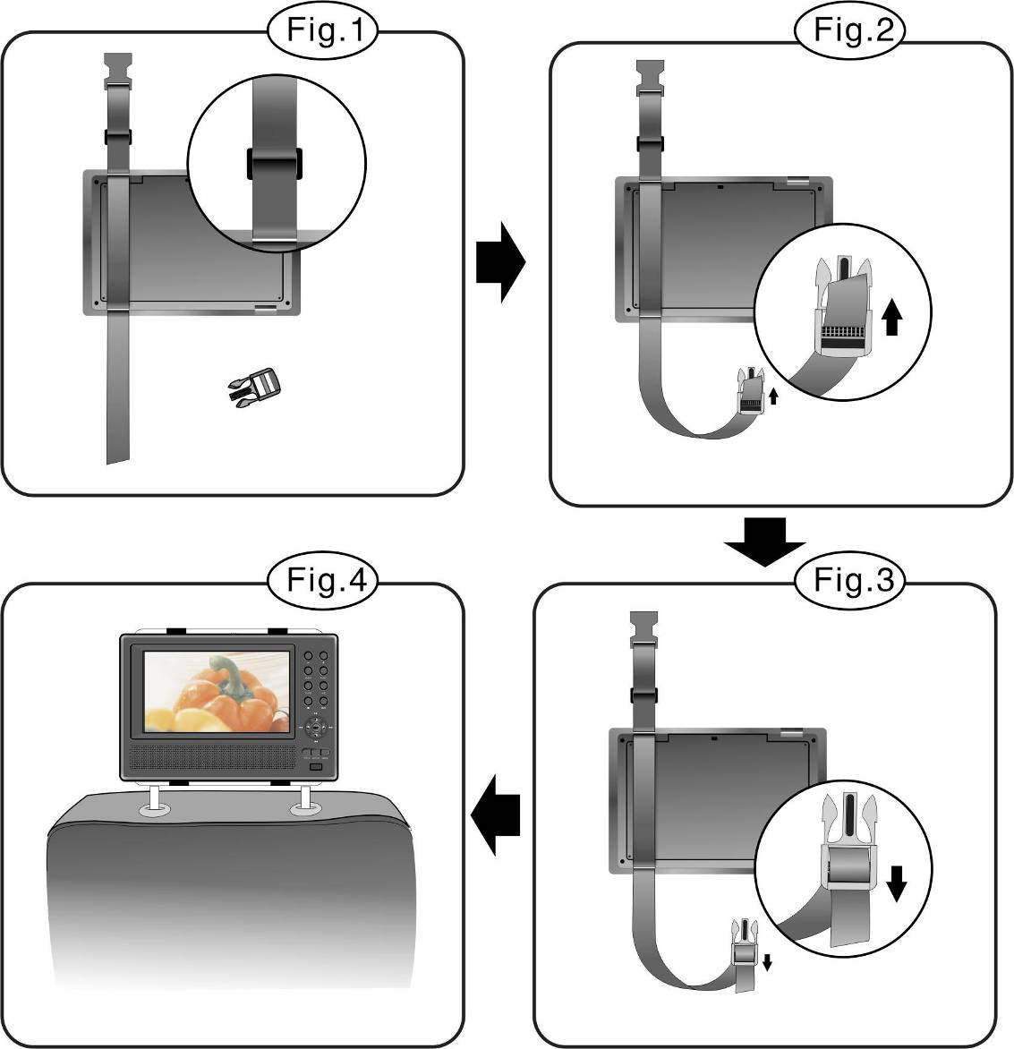

- Korrake ülaltoodud sammusid teise rihma jaoks.
- Reguleerige rihmade pikkused autoistme peatoe jaoks parajajaks.
- Pingutage peatoe rihmad vastavalt joonisele 4. Veenduge, et kaks rihma paikneksid peatoe kahe metallist tugivarda vahel.

MÄRKUS: Allpool toodud joonised illustreerivad pannalde ja rihmade välis- ja sisekülge.

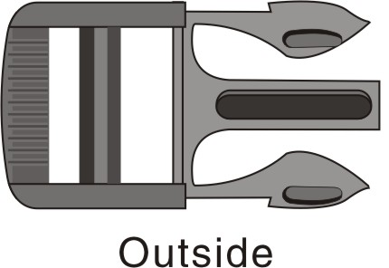 | 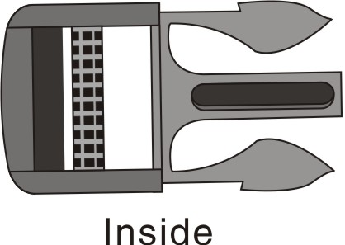
 | 

- Veaotsing

Enne klienditeeninduse poole pöördumist teostage lihtsamate probleemide lahendamiseks allpool tabelites kirjeldatud toimingud.
HOIATUS:
Lülitage seade koheselt välja ja ühendage lahti toiteadapter, kui seade ei tööta korralikult. Kunagi ärge üritage parandada seadet ilma volitatud spetsialisti abita, vastasel korral võite rikkuda seadme.

PROBLEEM | VÕIMALIK PÕHJUS | VÕIMALIK LAHENDUS
Seade ei reageeri plaatidele | Plaadisahtli kaas ei ole korralikult suletud. | Sulgege plaadisahtli kaas, korraliku sulgemise tagamiseks vajutage kindlalt.
Seade ei reageeri plaatidele | Plaadisahtlis pole plaati. | Sisestage plaat, millel on mängitava vorminguga failid.
Seade ei reageeri plaatidele | Plaat ei ole sisestatud etiketiga ülespoole. | Sisestage plaat etiketiga ülespoole.
Seade ei reageeri plaatidele | Plaat võib olla määrdunud või kriimustatud. | Puhastage plaadi andmepool lugemisvigade vältimiseks.
Seade ei reageeri plaatidele | Plaadi regioonikood võib olla seadme omast erinev. | Veenduge, et mõlema regioonikoodid kattuvad.
Seade ei reageeri plaatidele | Läätsedel on vedelik. | Eemaldage plaat ja hoidke seadet vähemalt kaks tundi väljalülitatuna.
Puudub heli | Seadme ja audiosüsteemi vahel on halb ühendus. | Teostage audiosüsteemi ja seadme vaheline ühendus uuesti ning veenduge, et ühendus oleks kindel.
Puudub heli | Valjuhääldi võib olla välja lülitatud. | Lülitage valjuhääldi sisse.
Puudub heli | Plaadi heli võib olla valesti seadistatud. | Proovige plaadi heli uuesti seadistada.
Puudub heli | Plaat võib olla määrdunud või kriimustatud | Lugemisvigade vältimiseks puhastage plaadi andmepool.
Puudub pilt | LCD paneel võib olla väljalülitatud või vales videorežiimis. | Lülitage LCD paneel sisse või seadistage korrektsesse videorežiimi.
Puudub pilt | Seadme ja videosüsteemi vahel on halb ühendus. | Teostage videosüsteemi ja seadme vaheline ühendus uuesti ning veenduge, et ühendus oleks kindel.
Puudub pilt | Seade ei ole AV OUT režiimis. | AV IN ja AV OUT režiimi vahel ümberlülimiseks vajutage nuppu IN/OUT.
AV ebakvaliteetne esitus | Plaat võib olla määrdunud või kriimustatud. | Lugemisvigade vältimiseks puhastage plaadi andmepool.
Kaugjuhtimispult ei tööta korralikult või ei tööta üldse | Kaugjuhtimispuldi ja seadme vastuvõtuanduri vahel võivad olla takistused. | Eemaldage takistused kaugjuhtimispuldi ja seadme vastuvõtuanduri vahelt.
Kaugjuhtimispult ei tööta korralikult või ei tööta üldse | Kaugjuhtimispult ei ole suunatud seadme suunas. | Proovige sihtida kaugjuhtimispulti seadme vastuvõtuanduri suunas.
Kaugjuhtimispult ei tööta korralikult või ei tööta üldse | Kaugjuhtimispuldi patarei ei ole korralikult sisestatud. | Fikseerige kaugjuhtimispuldi patarei asend vastavalt paigaldusjuhistele.
Kaugjuhtimispult ei tööta korralikult või ei tööta üldse | Kaugjuhtimispuldi patarei on nõrk või tühjenenud. | Vahetage patarei välja.

HOIATUS:
Staatiline elekter või muu väline häire võib põhjustada Prestigio PPDP 370 Twin DVD pleieri ebareeglipärast käitumist. Normaalse töö taastamiseks ühendage palun lahti toitejuhe ja seejärel ühendage ta seadme ennistamiseks uuesti seinakontakti. Probleemi allesjäämise korral ühendage palun toitejuhe lahti ja pöörduge kohaliku teeninduskeskuse või kvalifitseeritud spetsialisti poole.

- Lisad

  - Toote tehnilised andmed
TFT ekraan |  | 7.0“
Laseri lainepikkus |  | 780/650 nm
Videosüsteem |  | PAL
Sageduskarakteristik |  | 20Hz - 20kHz ±2.5dB
Audiosignaali-müra suhe |  | ≥85dB
Audiosignaali moonutus + müra |  | ≤－70dB (1kHz)
Kanalieraldus |  | ≥70dB (1kHz)
Dünaamiline ulatus |  | ≥80dB (1kHz)
Audioväljund | AUDIO OUT  (analoog) | Väljundi nivoo: 1.5V±0.2 1.0, koormusel: 10KΩ
Videoväljund | VIDEO OUT | Väljundi nivoo: 1V_{P-P}±0.2, koormusel: 75Ω;  balansseerimata negatiivne
Toide |  | DC 12V
Võimsustarve |  | < 25W
Mõõdud (P*L*S) |  | 230mmX154mmX40mm (põhiseade)  230mmX154mmX22mm (teine monitor)
Mass |  | Umbes 0.85kg (põhiseade)  0.53kg (teine monitor)

  - Tehnilise toe ja garantii informatsioon

Tehnilise toe ja garantii informatsiooni vaadake palun aadressilt www.prestigio.com

  - Õigus-märkus
Me teeme kõik endast sõltuva, et käesolevas kasutusjuhendis toodud andmed ja käsitsemiskirjeldused oleksid korrektsed ja terviklikud. Eksimiste või lünkade korral me mingisugust vastutust endale ei võta. Prestigio jätab omale õiguse teha vaadeldavatele toodetele mistahes muudatusi ilma eelneva teatamiseta

